Présentation globale du système éducatif du Singapour

Montréal, samedi - 5 mai 2018
Par Arezki K.

I tid, i wid illan dagi yidnaɣ, ansuf yiswen.
Honorable assistance, bienvenue.

- Introduction
1.1- Présentation du conférencier. 1.2- Contexte de la présentation.

Contenu

1.3- Le Singapour: bref descriptif du pays.

- Présentation globale du système scolaire du Singapour
2.1- Organisation. 2.2- Forces et atouts.
2.3- Leviers transférables.
2.4- Diagramme structurel du système éducatif.

- Valeurs visées par l'école du Singapour

- Références

- Demain, notre école en Kabylie
5.1- Conclusion et vision pour le cas de la Kabylie.
5.2- Principes et fondements de l'école Kabyle de demain.
5.3- Leviers organisationnels internes. 5.4- Leviers organisationnels externes. 5.5- Plan stratégique pour une transition. 5.6- Comment réussir la transition.

- Conclusion

- Quelques recommandations de l'assistance [Atelier de travail #02].

1- Introduction
1.1- Présentation du conférencier

Né en Kabylie. J’y ai fait mon ‘’primaire’’ (6 ans), mon ‘’CEM’’ (4 ans), mon ‘’Lycée’’ (3 ans), mon université (5 ans), bref toute ma scolarité pour la clôturer avec un diplôme d’ingénieur en informatique, je travaillais alors à Sonelgaz.

Au Québec depuis 1998, j’ai travaillé au privé, dans les réseaux informatiques.

De 2008 à ce jour: Enseignant de mathématiques au secondaire.

Atelier de travail: Présentation globale du système éducatif du Singapour

1.2- Contexte de la présentation

Cette réflexion est un partage sur :
  - La future école dans une Kabylie libre et indépendante, une école fondée sur ce
qu’est la Kabylie et son peuple.
  - Une école s’inspirant aussi de modèles gagnants implantés à travers le monde.
  - Un besoin, celui-ci personnel; celui de redonner à ma Kabylie natale.

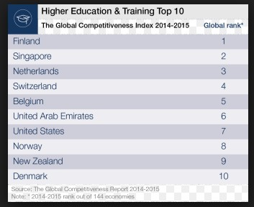
Atelier de travail: Présentation globale du système éducatif du Singapour

Dans le Top 10 des meilleurs systèmes éducatifs au monde, on retrouve en seconde position, le Singapour.

C’est justement le modèle scolaire de ce pays que je vais, humblement, vous exposer et relever ses points forts et voir s’il s’agit là d’outils transférables, car vous vous en doutez d’avance que, ‘’l’option copier/Coller’’, dans ce type de défi n’est pas possible, voir même néfaste.

1.3- Le Singapour: Bref descriptif du Pays
Atelier de travail: Présentation globale du système éducatif du Singapour
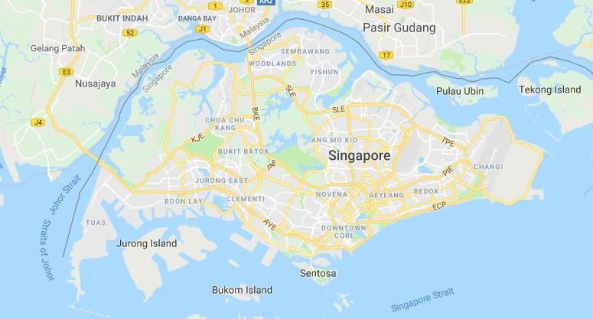
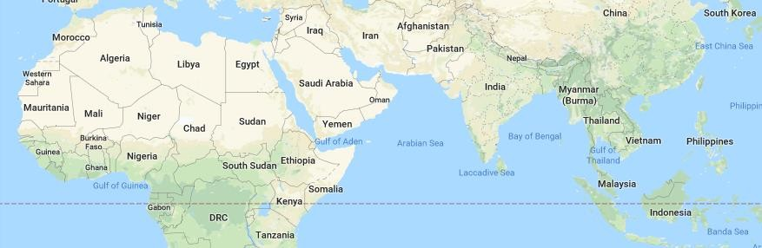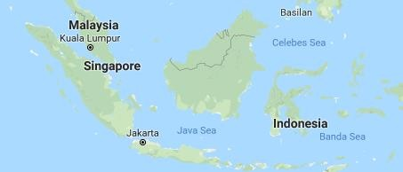

Atelier de travail: Présentation globale du système éducatif du Singapour

Origine et formation du pays …
Une période passée dans l’Empire colonial néerlandais puis dans l’empire
colonial britannique.

Le 29 janvier 1819, Sir Thomas Stamford Raffles achète ce territoire pour 33 000 pesos (espagnols) et fonde un poste de commerce qui deviendra Singapour.

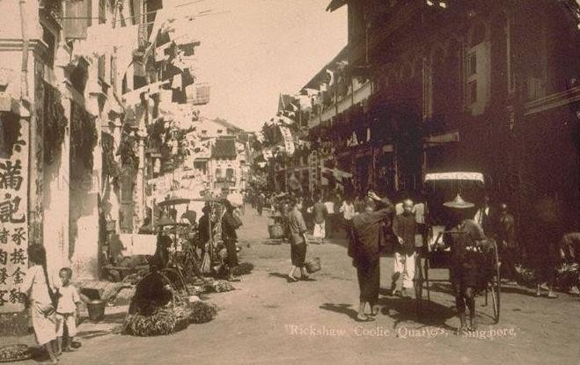
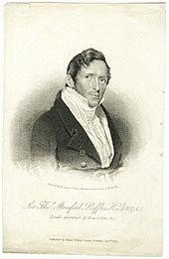

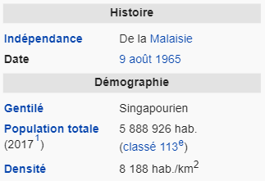
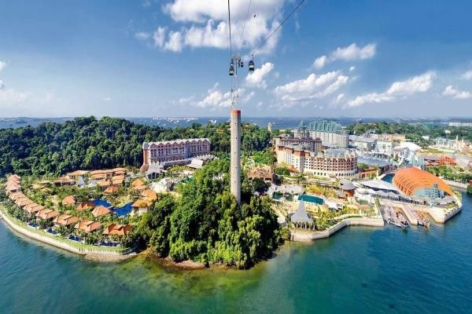
Atelier de travail: Présentation globale du système éducatif du Singapour

Atelier de travail: Présentation globale du système éducatif du Singapour

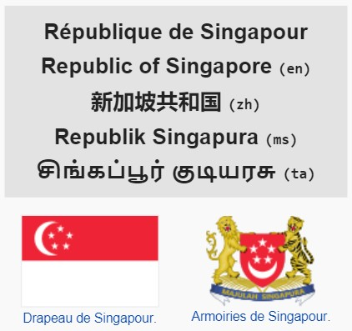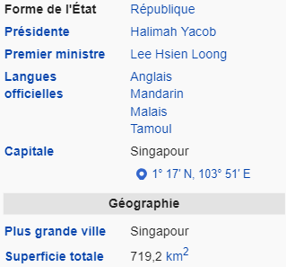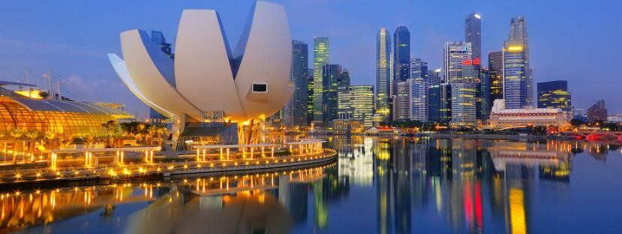Vue globale

Atelier de travail: Présentation globale du système éducatif du Singapour
Le Singapour … et ses records
- Dès les années 1980, le pays fait partie, avec Hong Kong, la Corée du Sud et Taïwan,

des quatre dragons asiatiques.
- En 2011, Singapour est le troisième pays au monde en termes de produit intérieur brut à parité de pouvoir d'achat.
- Plaque tournante commerciale et financière entre la zone Pacifique et l'Europe.
- Il possède le deuxième port au monde (après Shanghai) en termes d'exportations et de trafic maritime.
- La population singapourienne dispose d'un très haut niveau de vie et souvent surnommée « La Suisse d'Asie ».
- En 2009, Singapour affichait la plus forte concentration de millionnaires rapportés à
la population totale devançant Hong Kong (Chine), la Suisse, le Qatar et le Koweït.

Atelier de travail: Présentation globale du système éducatif du Singapour

Et … Pourtant …
  - Si on recule le calendrier 53 ans en arrière, avant son indépendance, en 1965.

Singapour avait très peu de ressources naturelles.
  - Des problèmes socio-économiques importants.
  - Vivait des émeutes raciales, chômage à grande échelle.

D’énorme difficultés de logement et d'accès à l’eau.
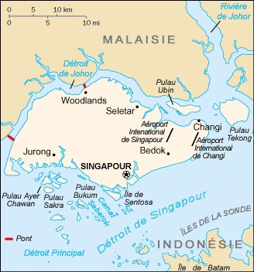
  - La ville, cité souveraine, était un
  - réduit chinois au cœur même du
  - monde malais.

8

Atelier de travail: Présentation globale du système éducatif du Singapour

- La population était majoritairement composée de Chinois.
- Ensuite écrasée sous l’expansion du Japon en 1942 suite à la capitulation britannique.

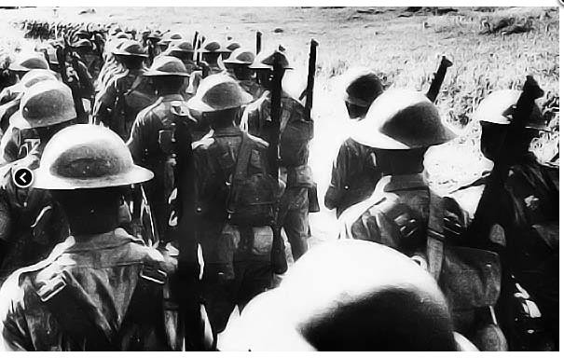
De cette confrontation ethnique étaient nés, en partie, les troubles qui avaient accéléré son retrait de la Malaisie, le 9 août 1965.

9

Atelier de travail: Présentation globale du système éducatif du Singapour

Dans cet exemple de réussite du Singapour, Il est clair que ce sont les ressources humaines qui créent la richesse et non l’inverse.
L’ÉLÉMENT HUMAIN FAIT LA DIFFÉRENCE DEVANT UN MÊME OUTIL, AVEC UN MÊME ENVIRONNEMENT.
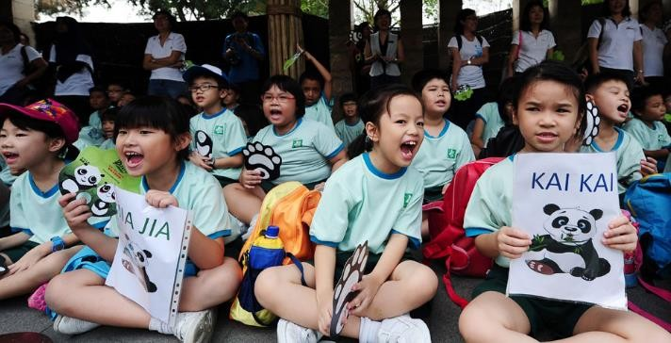

Le cas du Singapour prouve que la réussite est possible même si la superficie du pays est trop petite et que le territoire est sans richesses naturelles. Tout est dans les
ressources humaines : L’intelligence humaine fait la différence … 10

Atelier de travail: Présentation globale du système éducatif du Singapour

Présentation globale du système scolaire du Singapour
2.1- Organisation.
2.2- Forces et les atouts.
2.3- Leviers transférables ( ?)
2.4- Diagramme structurel du système éducatif.

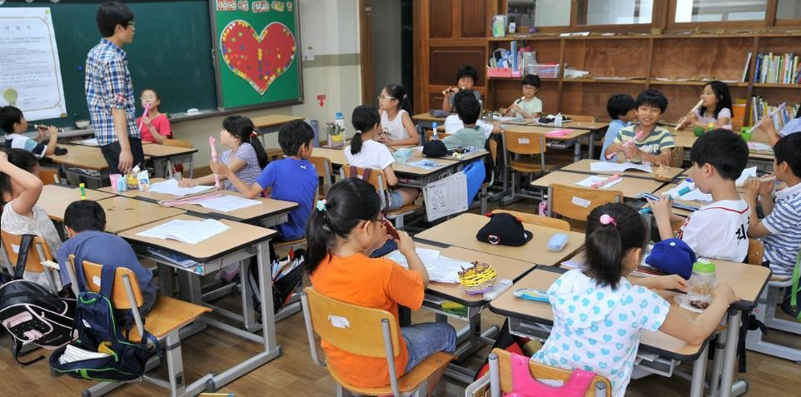
11

2.1- Organisation
Mot d’ordre : Bâtir un système national d'éducation pour le XXIe siècle.

- Le ministère de l'Éducation du Singapour est de compétence nationale et assure le fonctionnement de la plupart des écoles du pays.
- La scolarité est obligatoire pendant les six ans du cycle primaire.
- Mais, la plupart des élèves terminent un cycle de 10 ou 11 ans d'enseignement général.
- Les élèves poursuivent des études post-secondaires de deux ou trois années dans le cadre d'une formation appliquée ou professionnelle, puis le quart des cohortes effectuent une scolarité de niveau universitaire.

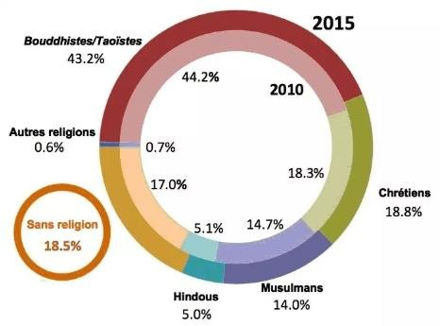
L’école est laïque. L’Etat assure ainsi l’expression de toutes les croyances.
Tout le monde a sa place dans la paix, la liberté, et le respect.

Enseignement supérieur, l’université et l’école polytechnique

- Trois universités [James Cook University, Nanyang Technological University, Singapore Management University].

- Cinq écoles polytechniques, l'Institut d'enseignement technique et deux établissements
d'enseignement supérieur en arts.

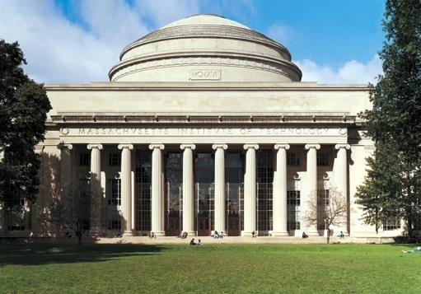
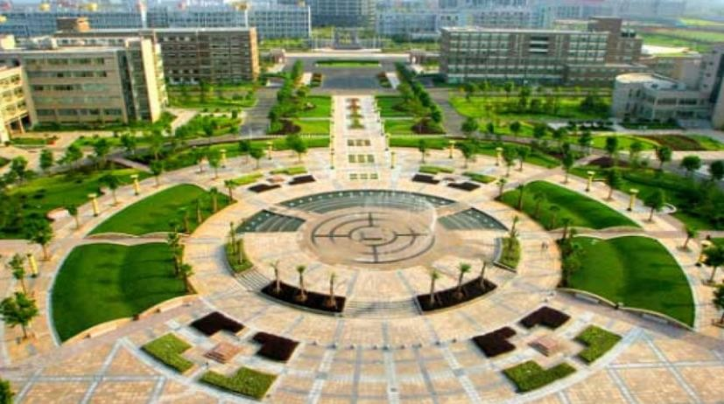
- Une nouvelle université de technologie et du design, financée par les deniers publics, a récemment été ouverte en collaboration avec le Massachusetts Institute of Technology des États-Unis et l'université chinoise de Zhejiang. Sa première cohorte d'étudiants a vu le jour en avril 2012.

14

2.2- Forces et atouts
  - L’école = Facteur de croissance économique et du développement …

- L'importance qu'accordent les Singapouriens à l'éducation reflète le vaste rôle que joue l'éducation dans le développement économique et social du Singapour.

- On la considère également comme un pilier essentiel:Soutien à la croissance
économique et à la création d'une nation forte.

- En tant que cité-État intégrée à une économie mondiale, l’obligation consiste à constamment innover de façon à demeurer concurrentiel, tout en bâtissant une identité nationale forte.
- L'enseignement se donne dans au moins quatre langues différentes :
{ l'anglais, le chinois (mandarin), le malais et le tamoul }.

Atelier de travail: Présentation globale du système éducatif du Singapour

Un système scolaire évolutif et performant …

Le système éducatif du Singapour a évolué considérablement depuis l'établissement du ministère de l'Éducation il y a une cinquantaine d'années.

On peut caractériser au sens large ces changements par trois phases :

ère
  - Phase : Juste après l’indépendance : L’éducation est axée sur la survie »
(1959-1978),

ème
  - Phase : L’éducation est axée sur l'efficacité » (1978-1997) et

ème
  - Phase :« éducation axée sur la capacité » (1997- à ce jour).

Atelier de travail: Présentation globale du système éducatif du Singapour

Des effectifs mobilisés pour la … qualité !

Nous sommes passés de l'importance d'accroître la participation et les effectifs, à l'importance d'assurer la qualité de l'enseignement, puis à l'aide apportée aux enfants afin qu'ils atteignent leur plein potentiel.

Atelier de travail: Présentation globale du système éducatif du Singapour

Un trio s’il vous plaît … ! École, l’entreprise et l’innovation

En 2003, le ministère de l'Éducation s'est concentré sur l'esprit d'innovation et d'entreprise.

L'esprit d'innovation et d'entreprise vise l'élaboration d'un ensemble d'habiletés et d'attitudes.

Atelier de travail: Présentation globale du système éducatif du Singapour
Comme une chenille à 36 pattes ! (M. Lim Siong Guan)

Le programme « Des écoles qui pensent, une nation qui apprend » a donné lieu à l'examen complet du système éducatif à partir du préscolaire jusqu'au curriculum formel, au curriculum réel et aux critères d'admission à l'université.

Les responsables scolaires et les enseignants disposent de l'autonomie nécessaire pour entreprendre des innovations en milieu scolaire avec l'appui du ministère de l'Éducation.

Atelier de travail: Présentation globale du système éducatif du Singapour

L'objectif du ministère de l'Éducation consiste à centrer toutes ses activités sur l'enfant.

- Les réformes mises en place depuis 1990 ont eu pour but non seulement d'atteindre des moyennes plus élevées, mais également des sommets d'excellence au sein du système.
- Les objectifs visent à ce que tous les élèves terminent au moins 10 années de formation de base, et qu'au moins neuf élèves sur 10 poursuivent des études postsecondaires afin d'établir des bases solides pour l'employabilité et la participation communautaire.

2.3- Leviers transférables (?)

Diversifier le paysage éducatif … S’épanouir selon ses aspirations.

  - Ces dernières années, l'attention est portée sur l'aide à l'enfant afin qu'il s'épanouisse selon ses aspirations au moyen de plusieurs itinéraires, en reconnaissant un large éventail de talents et d'aptitudes.
  - Des réformes ont été entreprises dans le but de favoriser encore plus de diversité, de souplesse et de choix au sein du système.
  - Au-delà de la personnalisation par regroupements, le curriculum des écoles offre des plages de temps libre afin de développer des contenus et des programmes innovateurs et pertinents, taillés davantage sur mesure pour répondre aux besoins des élèves.

Des écoles spécialisées en sports, en mathématiques et en sciences …
    - Diversifier le paysage éducatif … S’épanouir selon ses aspirations.

Des écoles spécialisées en sports, en mathématiques et en sciences, en technologie, et
en arts ont été établies.
Trois écoles secondaires financées par des fonds privés et offrant divers curriculums et qualifications (p. ex., le baccalauréat international) ont aussi été mises sur pied afin d'offrir une plus grande diversité dans le paysage éducatif et un plus grand choix aux élèves.

22

0,5 % d’élèves, ce n’est pas rien pour une Nation et son État …
Dans le but de répondre aux besoins d'une très petite proportion d'élèves (environ 0,5
% de chaque cohorte) qui ne sont pas en mesure d'accéder aux études secondaires régulières, le ministère de l'Éducation a établi, en 2007, les écoles Northlight School et, en 2009, Assumption Pathway-School afin de fournir un curriculum plus
personnalisé et répondre à leurs styles d'apprentissage

Enseigner moins … apprendre plus !

Ce mouvement comportait un ensemble de stratégies ayant pour but la transformation de l'apprentissage. Il a de ce fait, contribué à la réalisation du plein potentiel du programme « Des écoles qui pensent, une nation qui apprend ».
L'approche principale adoptée visait à permettre plus d'approches différenciées et d'innovations par les écoles, et pour le ministère de l'Éducation, il s'agissait d'offrir un soutien de haut en bas pour les initiatives provenant de la base.

De 2009 à 2019 : Une feuille de route pour 10 ans …

Les recommandations portent sur deux domaines généraux:

- En premier lieu il faut équilibrer la priorité accordée à l'acquisition du savoir, au développement des compétences et à l'intégration des valeurs grâce à une plus grande utilisation de méthodes d'enseignement engageantes et efficaces à un plus grand nombre d'évaluations globales et une plus grande importance placée sur les aspects extrascolaires du curriculum.

- En deuxième lieu, le ministère de l'Éducation doit investir plus de ressources dans la main-d'œuvre, le financement et les infrastructures.

Atelier de travail: Présentation globale du système éducatif du Singapour

L’élève et sa … famille !

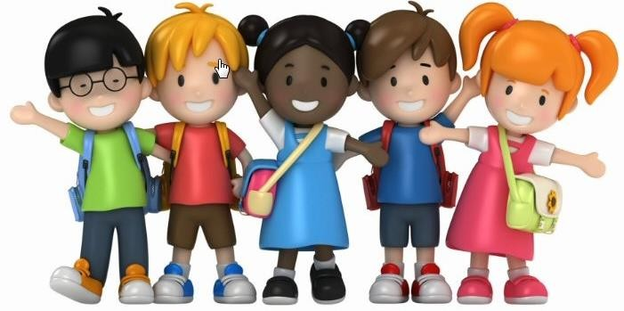
Par exemple, les données concernant les tendances linguistiques au sein des familles, recueillies auprès des parents des élèves de 1ère année, ont été utilisées dans le cadre d'examens d'importance au sujet de l'enseignement et de l'apprentissage des langues maternelles pour faire en sorte qu'ils reposent sur des renseignements précis.

Atelier de travail: Présentation globale du système éducatif du Singapour

Recruter le tiers supérieur … !

Le ministère de l'Éducation vise à recruter des enseignants à partir du tiers supérieur de chaque cohorte. Les enseignants diplômés universitaires déployés dans les écoles secondaires (7ème-10ème années) et dans les collèges préuniversitaires (11ème-12ème années) doivent posséder un diplôme lié à la matière qu'ils vont enseigner.

Atelier de travail: Présentation globale du système éducatif du Singapour

En rafale, pour aller plus vite !

- École modèle = Un multiplicateur de pratiques
exemplaires …
- Plateformes de partage pour les écoles …

Organisation des lieux et du temps scolaires …
- Le second plan directeur sur les TIC …

Atelier de travail: Présentation globale du système éducatif du Singapour
Enseigner les mathématiques … La méthode Singapour !

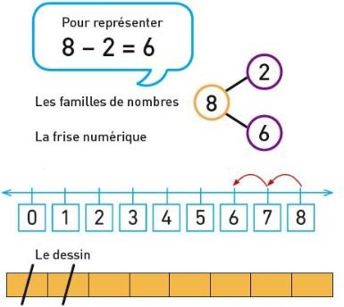

Comprendre avant d'apprendre. L’élève observe et manipule des objets concrets avant de passer à une écriture abstraite. Toujours donner du sens aux situations d’exercices et aux symboles et chiffres mathématiques.
29

Comment est évalué l’élève ?
La méthode traditionnelle d’évaluer a été remise en cause dès
1997.
Atelier de travail: Présentation globale du système éducatif du Singapour

- Aujourd’hui, les résultats aux examens sont progressivement remplacés par des objectifs de stage et d’intervention.
- Le système éducatif du Singapour s’assouplit progressivement pour devenir plus réceptif aux changements grâce à des modes d’évaluation diversifiés.
- Les tests traditionnels du type « Prenez une feuille » ne sont plus adaptés pour évaluer certaines des aptitudes et des savoirs nécessaires dans une économie pratiquement mondialisée.
30

Atelier de travail: Présentation globale du système éducatif du Singapour

2.4- Diagramme structurel du système éducatif

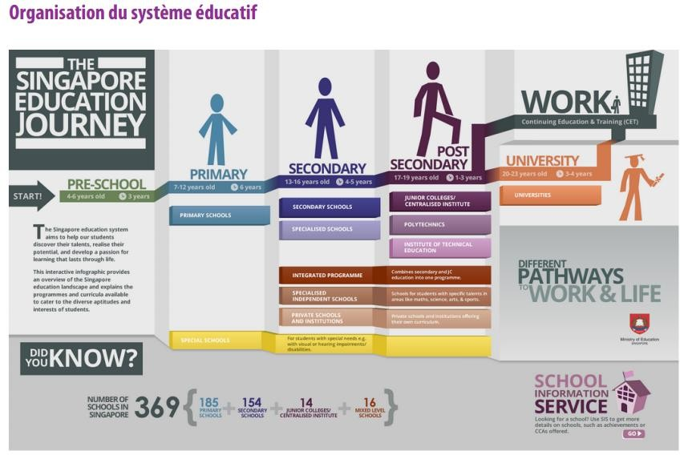
31
http://www.ciep.fr/

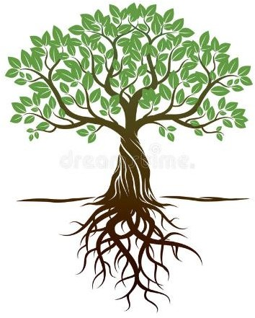
Atelier de travail: Présentation globale du système éducatif du Singapour

Valeurs visées par l'école du Singapour

Atelier de travail: Présentation globale du système éducatif du Singapour
- Valeurs visées par l'école du Singapour
Il (L’élève) apprécie la beauté du monde qui l'entoure, possède un esprit et un corps sains et a le goût de la vie. En somme, cette personne :
  - a confiance en elle-même et possède un solide sens moral, fait preuve d'adaptabilité et de résilience, a une bonne connaissance de soi, fait preuve de discernement et de jugement, fait appel à la libre pensée et à la réflexion critique et communique efficacement;
  - est un apprenant autonome qui prend la responsabilité de son propre apprentissage, qui questionne, réfléchit et persévère dans la poursuite de son apprentissage;
  - contribue activement, travaille efficacement en équipe, fait preuve d'initiative, prend des risques calculés, fait preuve d'innovation et vise l'excellence;
  - est un citoyen concerné attaché à Singapour, possède un solide sens civique, est informé et joue un rôle actif dans l'amélioration de la vie des autres.
  - Il grandira avec ses bonnes valeurs et dans la fierté …

Atelier de travail: Présentation globale du système éducatif du Singapour

Références
[1]- L'innovation éducative à Singapour : Expériences et innovations en éducation.
Par Ruth H.K. Wong. Directrice, Institute of Education (Singapour).
[2]- Savoirs et apprentissages fondamentaux à Singapour : Knowledge and basic learning in Singapore.
Par Nicole Green, Jen Yi Li et Pei Wen Tzuo.
[3]- L’éducation en Asie en 2014 : quels enjeux mondiaux ? Colloque international.
Par Bernadette Plumelle avec Clémence Henry, juin 2014.

[4]- Bâtir un système national d'éducation pour le XXI e siècle : L'expérience de Singapour.
Par le Ministère de l'Éducation de Singapour Juillet 2010.
[5]- Bâtir un système national d' éducation pour le XXI e siècle. Sommet international sur l’
éducation.
Allocution d'ouverture Dr Ng Eng Hen Ministre de l' Éducation et vice - ministre de la Défense, Singapour.
[6]- L’enseignement à Singapour : pour quoi ? Pour qui ? Colloque : L’éducation en Asie en 2014.
Par Jason Tan.
[7]- Revue de recherche sur Internet : Wikipédia et autres. 34

Atelier de travail: Présentation globale du système éducatif du Singapour

Demain, notre école en Kabylie
5.1- Conclusion et vision pour le cas de la Kabylie

Conclusions tirée de l’expérience du Singapour :
- Les États, lorsqu’ils communiquent au sujet de leurs systèmes éducatifs, via leurs ministères de l’Éducation, le font avec fierté et rigueur et mettent l’enfant (l’Élève) au centre des préoccupations. L’école est le socle du pays, de l’État et surtout de la pérennité du peuple et de ses valeurs.
- Les États mettent tous une charge importante pour se perpétuer en tant que Nation à travers le contenu dispensé par l’école. L’école est la continuité de la maison, de la famille, sinon elle aliène, affaiblie l’individu, le met en doute et fait écrouler des civilisations, des peuples et des cultures. D’où l’importance de la langue maternelle dans l’enseignement et l’apprentissage.

Atelier de travail: Présentation globale du système éducatif du Singapour
À travers le monde, le cas des Acadiens du Canada et des USA, des Franco-Ontariens du Canada et des Amérindiens autochtones aux quatre coins de ce contient des Amériques sont de terribles expériences humaines de peuples qui ne se sont pas donné un État POLITIQUE libre et indépendant. Tous subissent une extinction lente, silencieuse et certaine !
Le devenir du peuple kabyle de 2018, sans une indépendance ET UN ÉTAT POLITIQUE court tous les dangers d’extinction que vivent les peuples suscités.

La famille et l’école sont les cellules reproductrices de la Nation et d’un Peuple.

Atelier de travail: Présentation globale du système éducatif du Singapour
5.2- Principes fondement de l'école Kabyle de demain

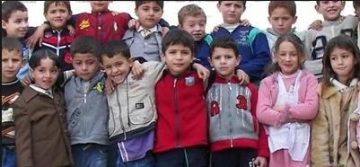
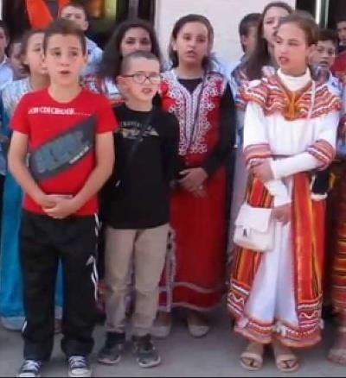

Qaren imezwura naɣ: Win Ivɣan, ak yini amek ?
Win ur nevɣi, ak yini ulamek !

Nukni, anili d wid iqaren "amek"

La nature nous parle,
écoutons-la …sans commentaires
…

La nature nous parle,
écoutons-la …sans commentaires
…

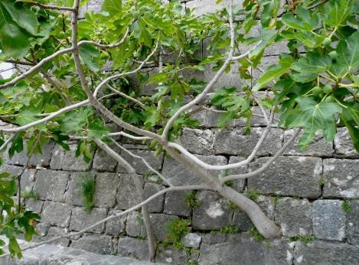

La nature nous parle,
écoutons-la …sans commentaires
…

La nature nous parle,
écoutons-la …sans commentaires
…

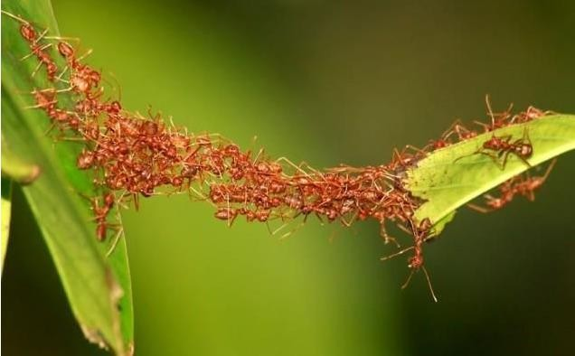

Préambule: Depuis la nuit des temps, vit en Kabylie l’aigle royal. Il niche, plane, chasse et se pose là où il veut, mais toujours selon les codes hérités de sa lignée.

Cet aigle royal respecte cinq lois immuables
qui font de lui et de sa progéniture,
des AIGLES ROYAUX ad vitam aeternam!

Son passé, son présent, son futur, son nid et son territoire !

43

Préambule : Tel cet aigle royal, le Kabyle lui aussi doit vite maîtriser ces cinq leviers … immuables.
Présent Futur Enfants

Passé Territoire

44

Préambule : Pour maîtriser vraiment ces cinq leviers, une seule option: Un PAYS KABYLE LIBRE et INDÉPENDANT.
Futur

45

Préambule : Toute autre avenue serait pareille que de demander à l’aigle royal de … venir s’établir en ville, de renoncer au ciel, à l’usage de ses ailes … de ne plus chasser mais se nourrir désormais de charogne, de renoncer à sa VISION, aux CODES !

46

5.2- Principes fondement de l'école Kabyle de demai
n
  - En Kabylie, l’école qui naîtra doit être en harmonie avec les valeurs communes de la Nation kabyle: Laïcité, respect, ouverture, tolérance, égalité homme-femme et respect de la nature et de la vie sous toutes ses formes, biologique et spirituelle ...
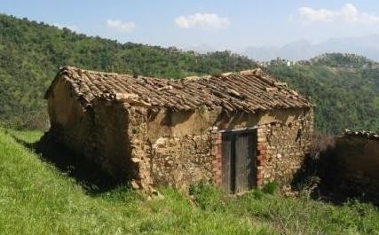
  - Le contenu qui y sera dispensé sera aussi en harmonie avec les valeurs matérielles et immatérielles qui balisent la pensée kabyle, exprimée dans notre façon de vivre au quotidien, conscient et inconscient, à travers nos poètes, nos contes et nos légendes et à travers les acteurs historiques qui ont marqué notre histoire depuis la
nuit des temps. 47

- La Langue et la culture kabyles sous toutes ses expressions … matérielles et immatérielles seront le cœur et la colonne vertébrale du système scolaire en Kabylie.

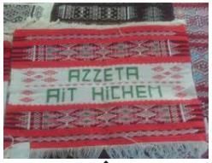
48

Comme le village kabyle qui ne délaisse jamais ses habitants les moins fortunés, l’école kabyle doit faire une place aux enfants nés ou vivants avec des défis physiques et ou mentaux particuliers.

49

- L’école kabyle valorisera le sentiment d’appartenance collective à un peuple pacifique, épris de liberté et désireux de le rester à jamais.
- L’école kabyle encouragera le ‘’self esteem’’ de l’enf
ant,
- L’école kabyle encouragera la curiosité chez l’enfant,
- L’école kabyle encouragera le droit et le respect d’être différent,
- L’école kabyle encouragera, valorisera l’effort et la prise de décision,
- L’école kabyle encouragera le respect de la nature et de toutes formes de vie animale, végétale ou spirituelle et ce, pour une intégration harmonieuse entre l’humain et ses besoins sans cesse croissants.

- L’école kabyle valorisera une fierté nationale «Kabyle» et propagera le savoir.
- Devise de l’école kabyle : ‘’ Ettef deg zuran, elhu ar zdat ! ‘’ Kabylement ancrés et ouverts sans crainte et avec forces positives et pacifiques sur le reste du monde.
- L’école kabyle sera moderne et intégrée aux valeurs fondamentales de la Kabylie et de son peuple.
- L’école kabyle sera mixte à tous les niveaux.

  - L’école publique kabyle sera LAIQUE.

Et ce, conformément au serment de ‘’Jma3 liman’’ vécu dans nos villages et villes
depuis la nuit des temps.

Différents mais, tous égaux !

  - La langue kabyle sera la première langue enseignée et ce, dès la maternelle. Les experts convergent à l’unanimité sur l’importance et l’impacte permanent de la maîtrise par l’enfant, dès son jeune âge, de sa langue maternelle.

  - Nous proposons l’ajout de deux langues étrangères pour l’enseignement: La langue anglaise et la langue française.

À l’école, l’enseignement des valeurs intrinsèques kabyles se fera en langue
kabyle car, seule la langue kabyle peut véhiculer sans prisme déformant la pensée, le génie et le trésor immatériel du peuple kabyle.
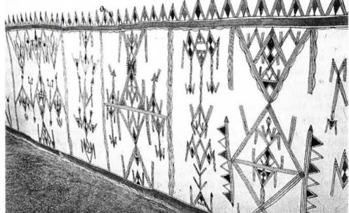
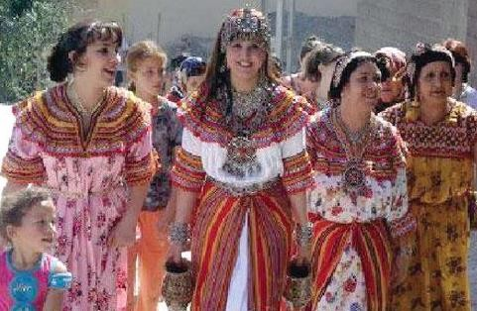
54

    - L’école kabyle sera mixte à tous les niveaux.

    - L’école kabyle respectera : la charte des Nations Unies des droits de

l’Homme.
La Convention relative aux droits de l'Enfant adoptée par l’ONU.

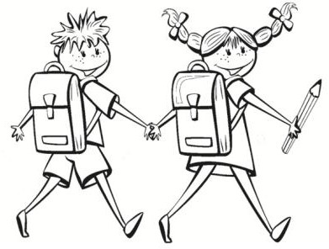

5.3- Leviers organisationnels internes

La force du texte constitutionnel kabyle concernant la langue kabyle … doit être pratiqué et effectif dans l’enseignement et les contenus proposés dans les écoles de Kabylie.

La Constitution Kabyle doit définir la langue kabyle comme suit:

- ‘’ La langue kabyle est La langue nationale de la Kabylie.’’

- ‘’ La langue kabyle est La langue officielle de l’État kabyle et de ses

institutions.’’

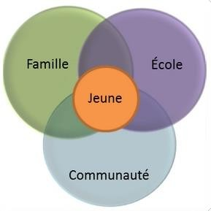La famille

La Communauté économique, sociale … L’École

  - Valorise l’école, participe à la vie de l’école par le
comité de parents, offre du temps de bénévolat
…

Famille …
École

École

La Communauté économique, sociale …

    - Offre un soutien financier et logistique pour des activités
ponctuelles de l’école …

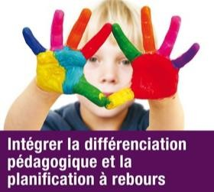
L’École …
Issue et ouverte aux couleurs de la
Communauté citoyenne qui la compose …
60

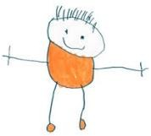

Un Ministère Kabyle de l’Éducation et de l’enfance.

Des textes juridiques ayant force de lois
pour protéger l’enfance.

Aux moins trois organisations internationales qui activent directement ou indirectement dans l’Éducation à l’échelle mondiale …

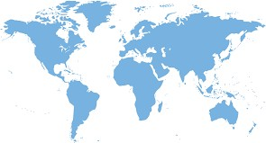

Atelier de travail: Présentation globale du système éducatif du Singapour

5.4- Levier organisationnels externes

L’UNESCO …

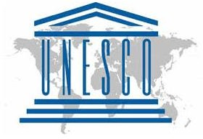
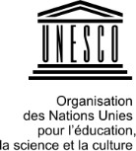

La Banque Mondiale …

Pôles universitaires et de métiers de renommées
Mondiales …

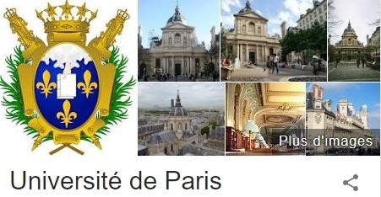

Échanges d’étudiants …

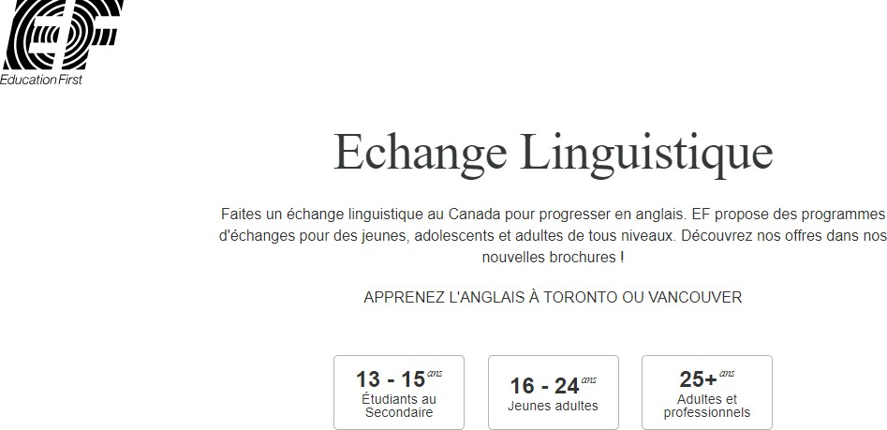

Atelier de travail: Présentation globale du système éducatif du Singapour

5.5- Plan stratégique pour une transition

Plan stratégique pour une transition en trois étapes …:

‘’Les plus jeunes d’abord !’’
Étape 1: En priorité:

- Implanter à la maternelle et au primaire le modèle scolaire Kabyle et ce, afin de stopper l’aliénation identitaire et l’assimilation actives programmées par le pouvoir Algérien avec ses relais.

Étape 2: Au secondaire et au lycée:

  - Réforme et/ou abolition des contenus scolaires non conformes à l’histoire, au présent et aux valeurs de la Kabylie.

Étape 2 suite …:

  - Valoriser, corriger et enseigner l’histoire de la Kabylie, surtout du point de vue des
libertés individuelles, de la laïcité, de la liberté du culte, du respect de la nature ...

Étape 3: Universités et formation professionnelle.

- Prévoir l’éducation des adultes, la formation continue, le perfectionnement, le recyclage, etc.

- Élaborer des programmes de suivi après l’école.

5.6- Comment réussir la transition

Réussir la transition en …
- Mobiliser les ressources humaines locales.
- Faire des appels au bénévolat international en la matière.
- Consolider les actions par des lois et textes officiels et standards simples, efficaces, clairs et non bureaucratiques.
- Viser ‘’pragmatique’’.
72

- Ajuster, selon l’âge, le calendrier scolaire des différents niveaux: Heures et jours
d’école, évaluations …

- Prévoir des passerelles d’équivalences de diplômes à l’international en signant des protocoles de conformité de programmes scolaires avec des écoles de métiers
...

73

  - Encourager les métiers recherchés par les PME par des crédits d’impôts et autres incitatifs.

Atelier de travail: Présentation globale du système éducatif du Singapour

Conclusion

En conclusion:
Un proverbe kabyle dit:

‘’ A wi ddan d w it yifen, At itt 3anad at yawed ‘’

L’école de la Kabylie de demain; celle qui lui rendra le plus de services ne sera pas ‘’singapourienne’’ ni ‘’finlandaise’’ ni québécoise… Elle sera kabyle, aux couleurs de sa terre et aux accents des ses filles et fils. Une école qui questionnera toujours ses ‘’certitudes’’. Une école qui fera aussi une place aux plus fragiles de ses enfants. Une école qui donne des ailes de confiance en soi et en l ’Être humain et l ’Humanité.

Humblement, je viens de vous présenter une réussite asiatique forte et inspirante et je viens de partager aussi avec vous un rêve kabyle réalisable, car la Kabylie, le peuple Kabyle, notre terre natale nous l’exigent: On ne fait là que leur rendre justice en perpétuant … TAQVAYLIT: Un trésor inaliénable.

Tanemmirt nwen.

Atelier de travail: Présentation globale du système éducatif du Singapour

Demain, l’école en Kabylie
…

Merci pour votre attention.

Par un débat constructif, nous avançons toutes et tous ensemble ….

Réalisé(recherche, étude et analyse) et présenté par Arezqi K à Montréal le 05 mai 2018.
Seconde mise à jour, 20 mai 2018, suite aux différentes suggestions, recommandations et ajustements proposés par l’assistance
{ Participants de l’atelier de travail du 5 mai 2018 }.

Atelier de travail: Présentation globale du système éducatif du Singapour

Quelques recommandations de l'assistance [Atelier de travail #02].

La langue Kabyle est la langue principale de l’enseignement du préscolaire au post-secondaire (pré-universitaire).
Élaborer un plan stratégique pour la phase de transition. Cette phase est nécessaire et très important pour la réussite. Elle entre dans le cadre de la gestion du changement.
Le nouveau système éducatif doit s’appliquer dès les paliers : Préscolaire et
primaire.
Implanter un système scolaire décentralisé relativement aux besoins spécifiques des régions. Gestion autonome.

Atelier de travail: Présentation globale du système éducatif du Singapour

7- Recommandations de l'assistance (suite).
Première langue : Kabyle.
Deuxième langue : Anglais, pour l’enseignement scientifique et technique.
Troisième langue : Français.
Les autres langues seront considérées dans le cadre de l’enseignement des langues étrangères, selon les besoins en communication: échanges commerciaux, partenariats économiques, relations de voisinages, relations diplomatiques, etc.
Enseigner les valeurs sociales et culturelles Kabyles dès le cycle primaire. Corriger et enseigner l’histoire de la Kabylie.
S’inspirer de la méthode mathématique du Singapour pour enseigner les maths aux
enfants dès leur jeune âge.

Atelier de travail: Présentation globale du système éducatif du Singapour

7- Recommandations de l'assistance (suite).
Pour une amélioration continue :
Élaborer des programmes de suivi après l’école (parents, employeurs, gouvernement, etc.).
Rendre l’école, une continuité de la famille : valeurs Kabyles (respect, propreté, paix, solidarité, ...).
Mettre en œuvre des programmes sociaux-éducatifs pour impliquer les parents, la société, les acteurs économiques dans le développement de l’école et la réussite scolaire.

Atelier de travail: Présentation globale du système éducatif du Singapour

7- Recommandations de l'assistance (suite).
Élaborer des lois strictes sur la protection de l’enfant en vue de former des citoyens civilisés et intelligents qui connaissent leurs droits et leur devoir entant que citoyens.
Développer des programmes de formation à la carte pour les professionnels selon les besoins : formation continue, perfectionnement, recyclage, spécialisation, etc.

Tanemmirt.

